FICHE N°2 : LA MARQUE D’EXPÉDITION ET LE NOMBRE DE COLIS

1- Acteur : Opérateur expéditeur d’un DAE.

2- Condition : Le DAE doit contenir au moins deux articles. Ces deux articles sont conditionnés dans le même colis. Le premier article doit avoir un « nombre de colis » supérieur à 0 pour que le deuxième article ait un nombre de colis égal à 0. Le lien entre les deux se fait par le biais de la marque d’expédition qui doit être reprise sur les articles conditionnés dans le même colis.

3- Description du mode opératoire pour ajouter un certificat : Lors de la création ou du fractionnement d’un DAE, il est possible d’inclure différents produits soumis à accise dans un même colis.
Pour exemple, si 3 articles sont contenus dans un même colis, le 1er article a le champ « nombre de colis » renseigné. Les deux autres articles ont la valeur 0 comme « nombre de colis ». La marque d’expédition est alors obligatoirement renseignée pour les articles contenus dans le même colis.

4- Affichage :
Article 1 :
Nombre de colis = 1
Marque d’expédition = COLIS 1
Puis cliquer sur « ajouter type conditionnement » et « ajouter l’article »

Article 2 :
Nombre de colis = 0
Marque d’expédition = COLIS 1
Puis cliquer sur « ajouter type conditionnement » et « ajouter l’article »

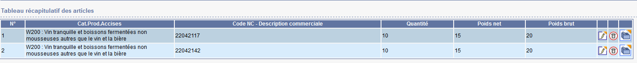
Article 3 :
Nombre de colis = 0
Marque d’expédition = COLIS 1
Puis cliquer sur « ajouter type conditionnement » et « ajouter l’article »



